ADMINISTRASI BASIS DATA

“Modul 3”

Dosen Pengampu: Adam Bachtiar, S.Kom., M.MT



Disusun Oleh:

ZAINUL HAQQI MR (NIM 23241098)

PRODI PENDIDIKAN TEKNOLOGI INFORMASI

FAKULTAS SAINS, TEKNIK DAN TERAPAN

UNIVERSITAS PENDIDIKAN MANDALIKA MATARAM

2025/2026

**Praktek 2:**

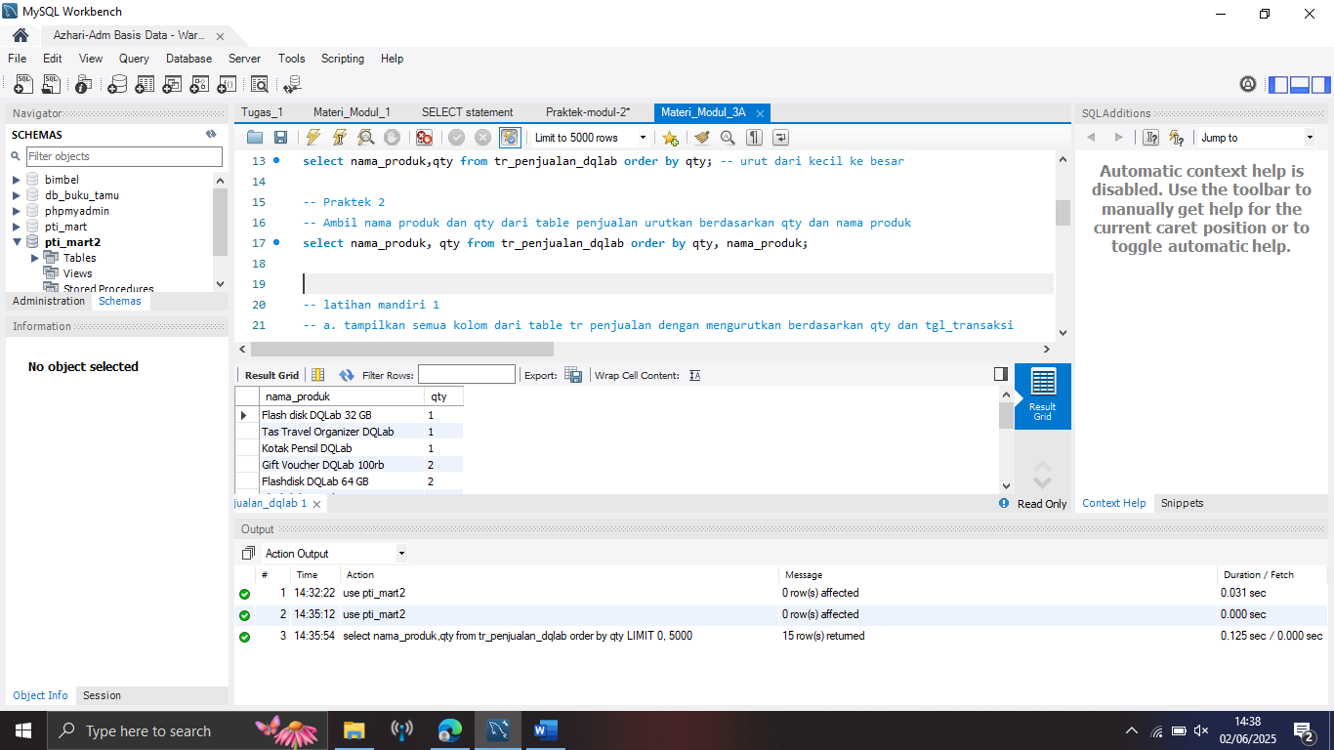

**Penjelasan:** Sama seperti praktik 1, tapi jika qty sama, maka data akan diurutkan **berdasarkan nama_produk** sebagai pengurutan kedua.

**Hasil:**

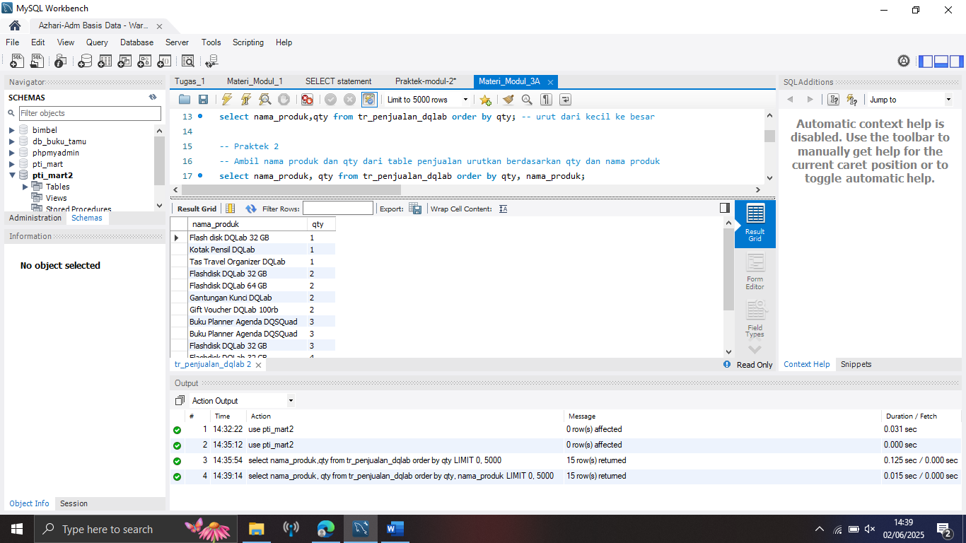

**Praktek 1:**

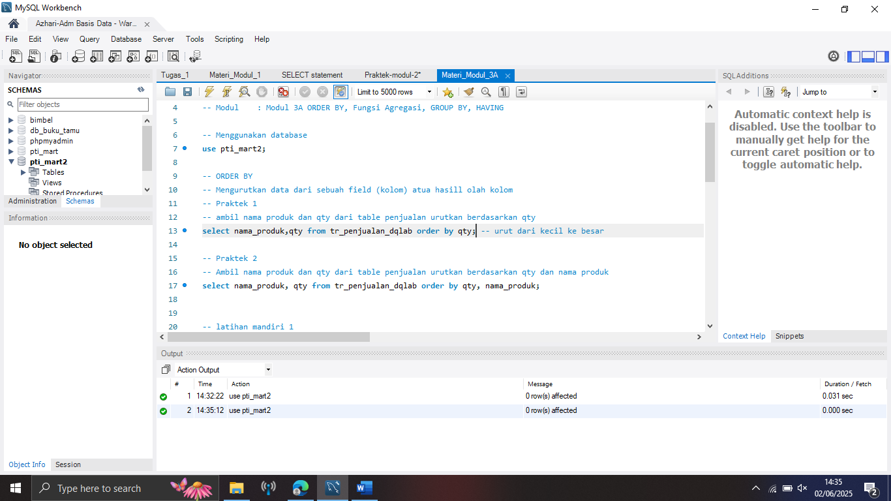

**Penjelasan:** Menampilkan kolom nama_produk dan qty dari tabel penjualan. Hasil ditampilkan **urut dari qty terkecil ke terbesar**.

**Hasil:**

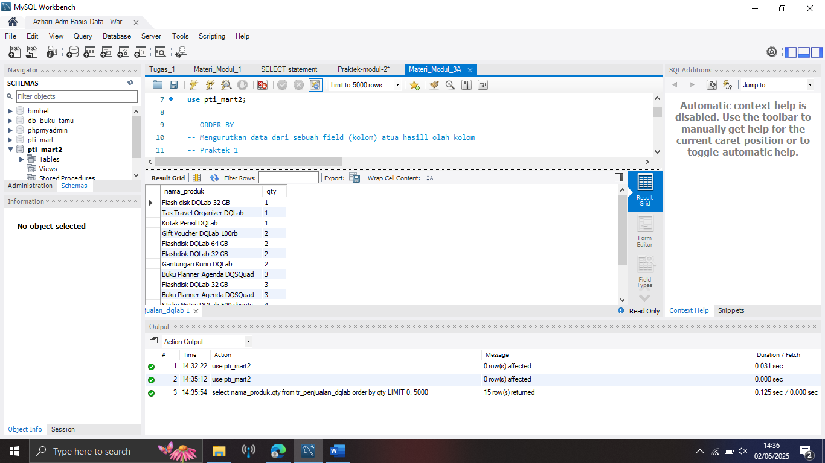

**Praktek 4:**

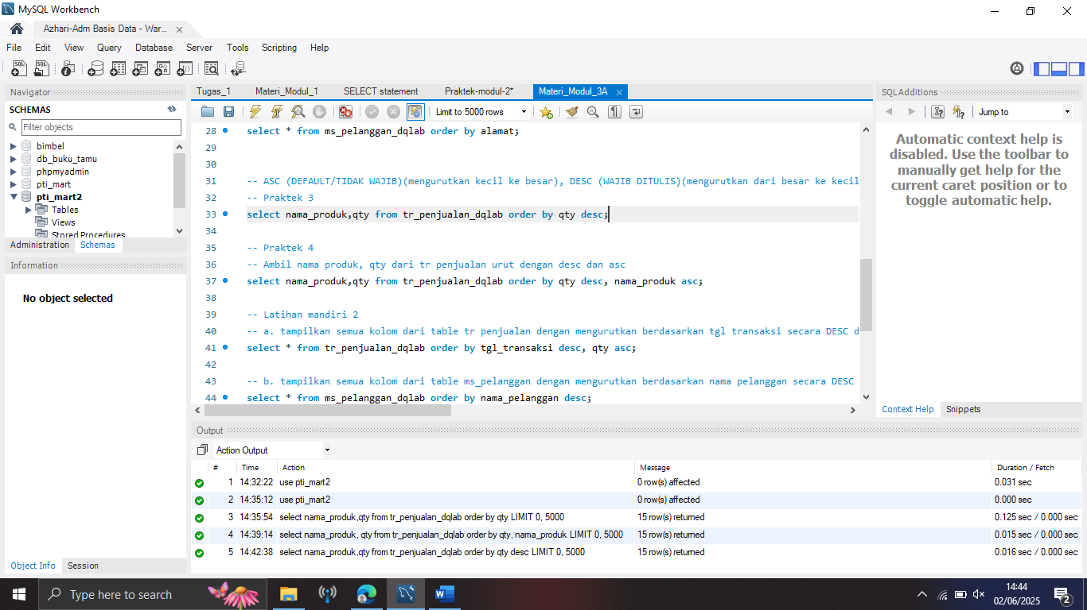

**Penjelasan:** Urutan utama berdasarkan qty secara menurun (DESC), dan jika sama, nama_produk diurutkan naik (ASC).

**Hasil:**

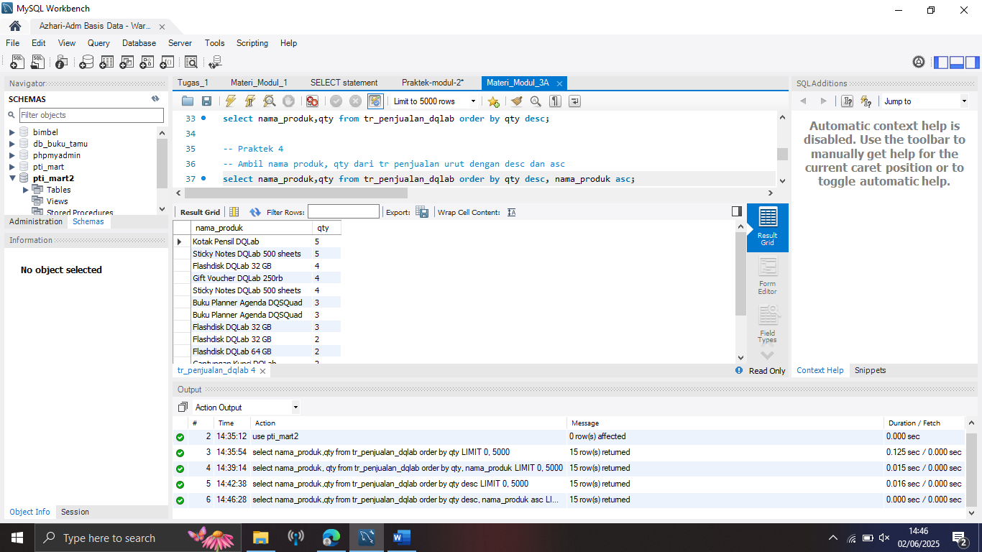

**Praktek 3:**

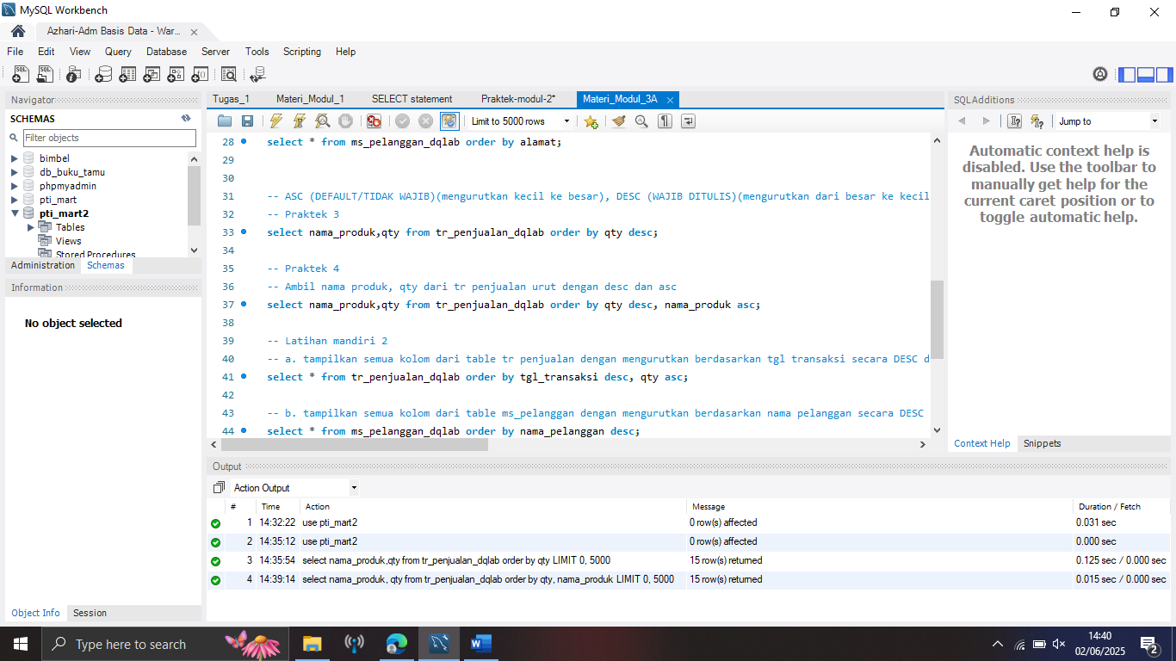

**Penjelasan:** Menampilkan nama produk dan qty. Data diurutkan dari **qty terbesar ke terkecil**.

**Hasil:**

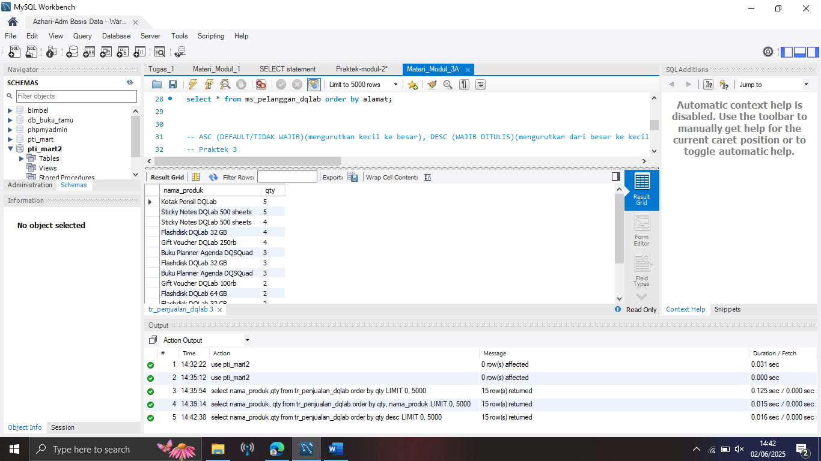

**Praktek 5:**

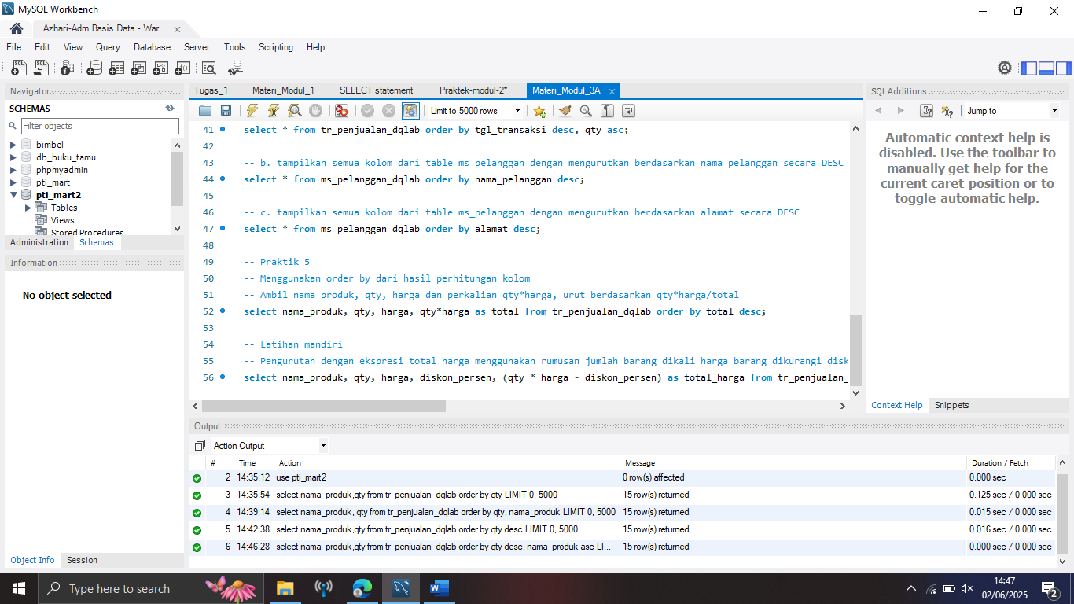

**Penjelasan:** Menampilkan produk, qty, harga, dan hasil perkalian qty * harga sebagai total. Hasil diurutkan berdasarkan total **dari besar ke kecil**.

**Hasil:**

